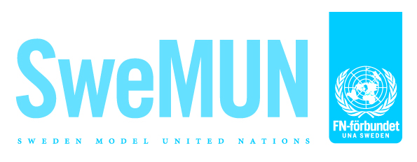
SweMUN 2017
Falun
21- 23 mars

FN-rollspel för ca 200 gymnasieelever i Sverige, Frankrike, Storbritannien och Borneo.

Sök till något av de fyra olika utskotten i generalförsamlingen eller till säkerhetsrådet

Konferensspråket för SweMUN 2017 är engelska

Frågor?
www.fn.se/swemun
helen.huledal@fn.se

Välkommen till SweMUN 21-23 mars 2017
SweMUN är Svenska FN-förbundets årliga nationella FN-rollspel för gymnasieelever.
Konferensen som arrangeras tillsammans med vår FN-skola Falu Frigymnasium i Falun simulerar generalförsamlingen och säkerhetsrådet på engelska.
Vi kan lova spännande, roliga och lärorika dagar!
Program för SweMUN 2017
21 mars 11.00 Delegaterna anländer. Lunch.
13.00 Konferensen öppnar.
Lobbying och kvällsmat.
22 mars Utskottsförhandlingar i fyra utskott.
Middag och festligheter.
23 mars Generalförsamlingen öppnar.
Avslutningsceremoni.
15.00 Konferensen avslutas.
Välkommen med din anmälan till SweMUN 2017 om du…
- är gymnasieelev
- är intresserad av globala frågor
- vill och har möjlighet att förbereda dig inför rollen som delegat i FN

Deltagaravgift för elever och lärare från FN-skolor: FN-skolor får skicka en delegation + en lärare som tillval, där ingår konferens, material, logi i delat rum och alla måltider. Extra delegater och lärare utöver tillvalet betalar 1400 SEK per person för konferens, material, logi och alla måltider.

Deltagaravgift för elever och lärare som inte är från FN- skolor: 690 SEK - inkluderar konferens, material och måltider utom frukost. Logi ingår inte, men det går bra att kontakta FN-förbundet för tips om boende.

Anmälan och mer information till SweMUN hittar du på FN-förbundets hemsida, http://www.fn.se/swemun. Sista anmälningsdag är den 13 januari 2017.

